# A história da Copa do Brasil

Imagine um torneio de futebol onde os pequenos times têm a real possibilidade de enfrentar os grandes clubes do país. Bom, essa competição existe e ela se chama Copa do Brasil. Hoje, é o segundo campeonato nacional mais importante e o maior em termos de quantidade de equipes participantes. Neste artigo, vamos contar um pouco da história desse torneio, que é tão importante.



Crédito editorial: Staff Images/Copa do Brasil

## Copa do Brasil: a história do torneio

Já que estamos falando de futebol, isso nos leva a pensar também em apostas e palpites. Por isso, aproveitando este momento, queremos te convidar a fazer [apostas na Copa do Brasil](https://www.bodog.com/sports/futebol/america-do-sul/brasil). Na internet, você pode encontrar dezenas de sites especializados em apostas online, com muitos esportes e competições para dar seu palpite e ganhar algum dinheiro. Para apostar, é muito simples, basta escolher a plataforma que mais te interessa e fazer seu cadastro.

## Origem do torneio

A Copa do Brasil surgiu para resolver um importante problema. Em 1987, a CBF (Confederação Brasileira de Futebol) fez uma grande reforma no Campeonato Brasileiro para o ano seguinte, diminuindo consideravelmente a quantidade de clubes participantes. Isso gerou uma insatisfação entre os times menores de lugares menos tradicionais do futebol nacional.

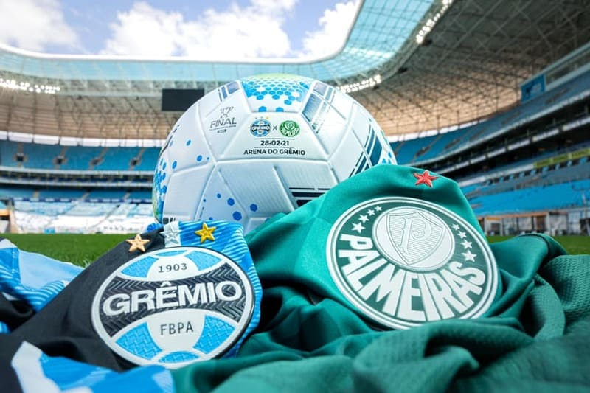

Crédito editorial: Avocado Midia/Copa do Brasil

Por diminuir a quantidade de jogos e a possibilidade de confrontos entre os grandes times e os pequenos, o novo formato do Campeonato Brasileiro impactaria negativamente nos orçamentos anuais dos clubes menores. O descontentamento foi tão forte que a CBF precisou agir rápido em busca de uma solução.

Ainda em 1988, a entidade máxima do futebol brasileiro anunciou a criação de um grande torneio nacional, aos moldes de competições europeias semelhantes, que abarcaria todos os estados da federação. Deste modo, em 1989, foi disputada a primeira edição da Copa do Brasil, cuja primeira equipe campeã foi o Grêmio.

## Atual formato

Hoje, a Copa do Brasil é um torneio ainda maior, tanto em quantidade de times como em tempo de disputa. Nesta temporada, 90 clubes de todos os estados brasileiros disputam, ao menos, uma partida da competição. A CBF adotou o atual formato de disputa em 2013 com o objetivo de aumentar o tempo do torneio e agregar também os times que jogam a temporada da Copa Libertadores. No formato anterior, estes clubes ficavam excluídos.



A Copa do Brasil é totalmente realizada no tradicional estilo “mata-mata”, isto é, jogos eliminatórios. As regras das eliminações mudam em cada fase da competição. Nas primeiras fases, o jogo é único e o time visitante tem a vantagem do empate. Nas fases seguintes, até as partidas finais, os jogos são de turno e returno, estabelecendo a regra do “gol fora” como critério de desempate.

A atual [campeã da Copa do Brasil](https://blog.bodog.com/gremio-palmeiras/), vencedora da temporada 2020, é a equipe paulista do Palmeiras.

É inevitável não se encantar com o charme da Copa do Brasil. Sem dúvida, este é um dos motivos de seu grande sucesso entre os torcedores.

## Perguntas relacionadas

### Quais times estão na Copa do Brasil 2021?

Ao todo, 90 clubes das cinco regiões brasileiras participam da Copa do Brasil 2021. Entre elas, claro, estão os grandes times nacionais.

### Quem foi campeão da Copa do Brasil 2021?

A temporada 2021 da Copa do Brasil recém começou. Por isso, ainda não há um time campeão.

### Quanto vale a Copa do Brasil 2021?

A premiação para o campeão desta temporada aumentou: este ano o time que levantar a taça levará R$56 milhões de reais.

### Como vai ser a Copa do Brasil 2021?

O formato da Copa do Brasil 2021 será o mesmo do ano passado: todos jogos eliminatórios.